**仓库管理维护产品需求文档**

|  |  |  |  |  |  |
| --- | --- | --- | --- | --- | --- |
| 文档版本号 | V1.0 | | | 保密等级 | 机密 |
| 业务需求文档版本号 |  | | | | |
| 概要需求文档版本号 |  | | | | |
| 开发文档版本号 |  | | | | |
| 产品线 |  | | 归属部门/项目 | | 产品部 |
| 编 制 |  | 审 核 |  | 批 准 |  |
| 日 期 |  | 日 期 |  | 日 期 |  |

**编辑历史**

|  |  |  |  |
| --- | --- | --- | --- |
| **序号** | **日期** | **说明** | **责任人** |
| 1 | 2020/7/16 | 创建初稿 | 王涛 |

**目录**

1. **简介**

## 1.1、目的

## 1.2、范围

## 1.3、产品线概述

## 1.4、产品线整体流程

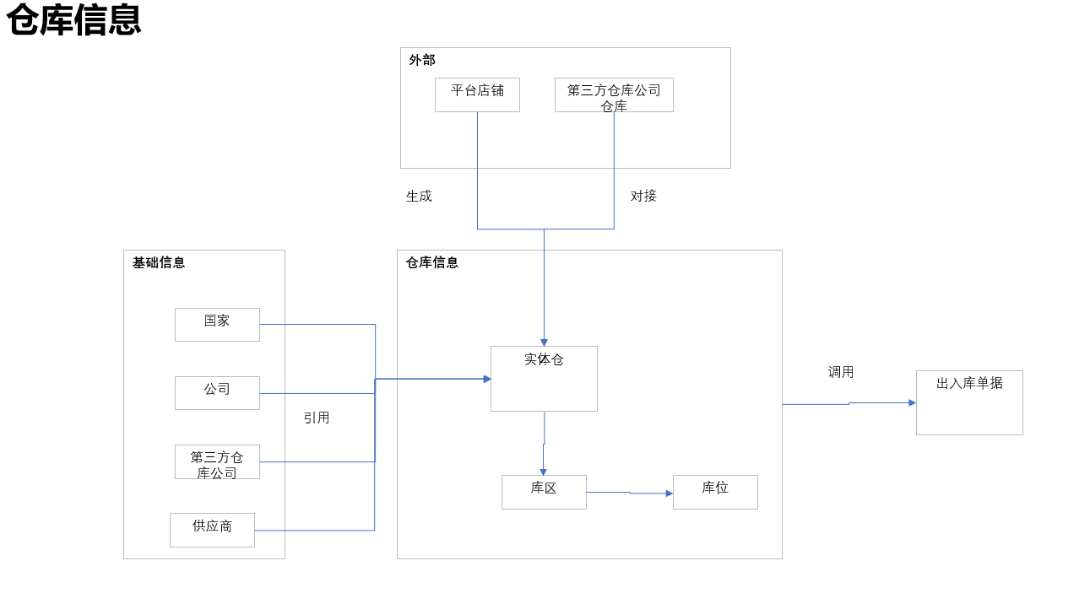

# 功能性需求

## 仓库管理

需求编码：US001

需求描述：平台店铺通过新建店铺后，系统自动生成仓库信息；

前置条件：店铺信息；

用户角色：

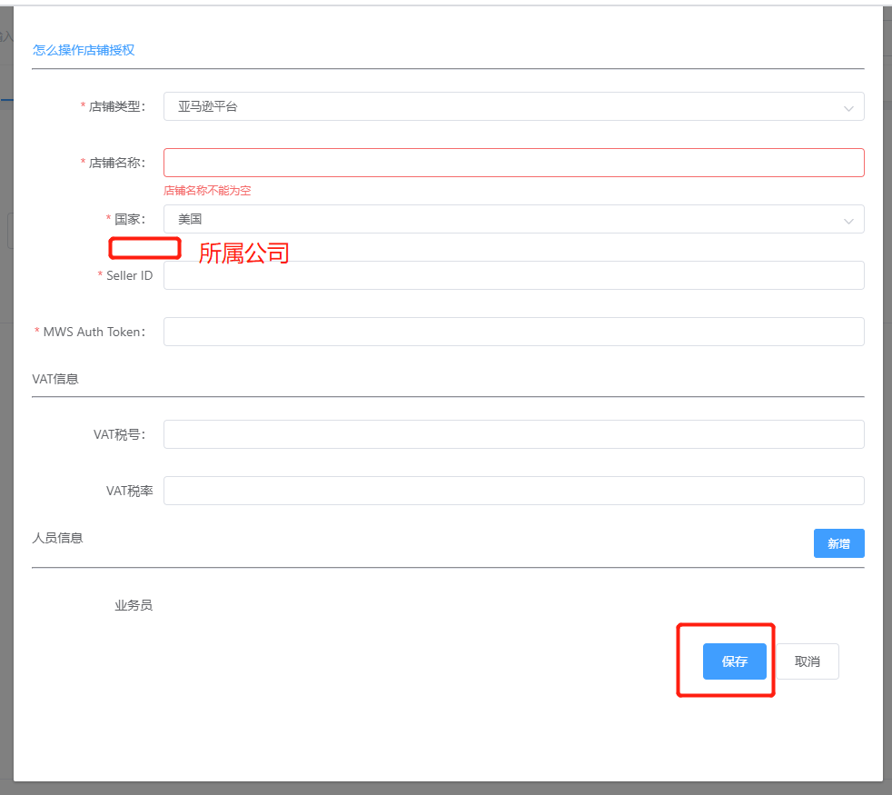

**店铺设置中需增加所属公司字段，取值：公司信息，状态为有效的公司信息，显示:公司名称；**

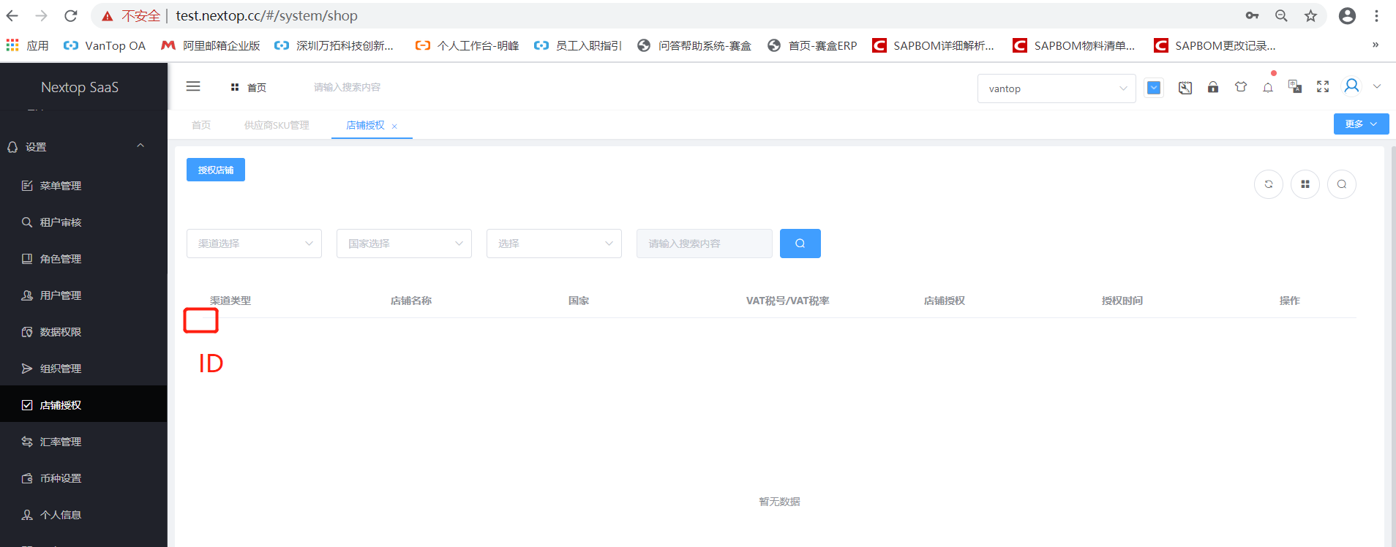

**列表中增加ID,保存时自动生成，编码规则：四位随机数字；**

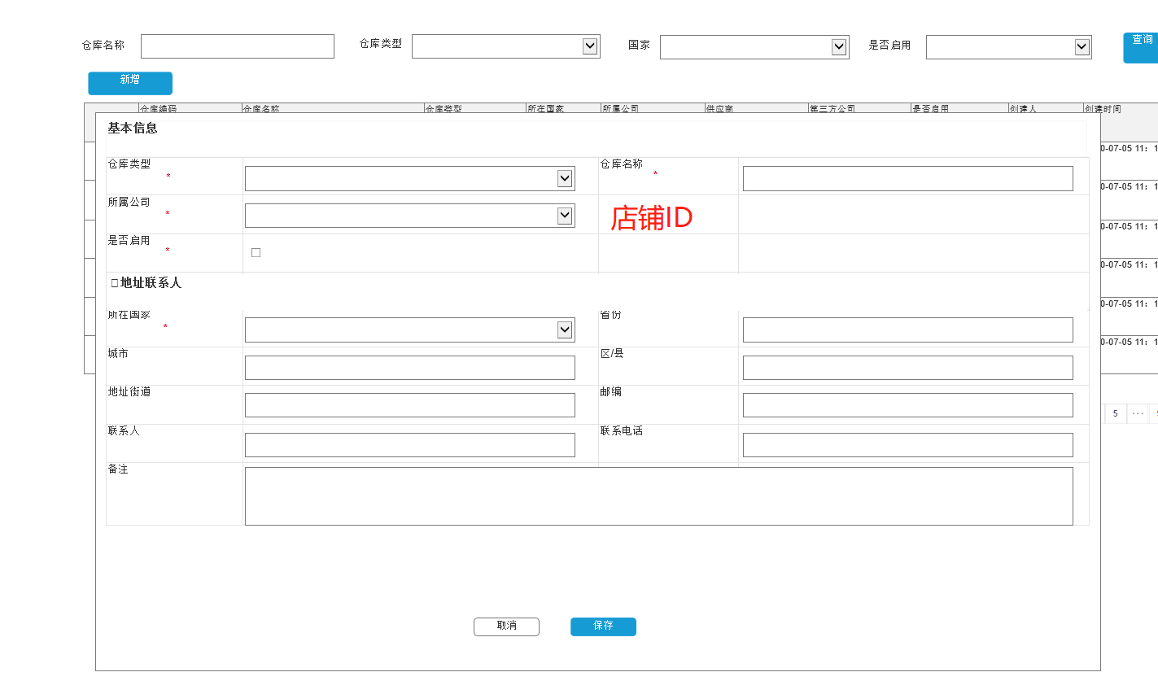

店铺与仓库管理字段对应关系：

|  |  |  |  |
| --- | --- | --- | --- |
| **店铺** | **仓库管理** | **规则** |  |
|  | 仓库名称 | 仓库类型+店铺名称，示例：亚马逊FBA仓(AMZ-VANSTORE-JP )，取值后可编辑 |  |
| 国家 | 国家 | 取值后，不可编辑 |  |
| 所属公司 | 所属公司 | 取值后，不可编辑 |  |
| 店铺类型 | 仓库类型 | 当店铺类型为‘亚马逊平台’时，仓库类型为‘亚马逊FBA仓’ 取值后不可编辑； |  |
| ID | 店铺ID | 存店铺ID，显示店铺名称，取值后不可编辑 |  |
|  | 是否启用 | 默认为启用； |  |
|  | 创建人 | 默认为系统； |  |

其它字段：同新增仓库时逻辑一致；

1. **附录**

## 3.1、文档版本号说明

文档版本号V01.00.00，前两位表示阶段及重大变更，中两位表示新增功能点，后两位表示非功能文档编辑。不同文档版本号对应开发版本不同。

## 3.2、通用信息

全局常用功能描叙、提示语、格式要求、特殊符号等通用信息（暂缺）

## 3.3、参考文档